Государственное бюджетное общеобразовательное учреждение города Москвы «Школа №1492»

**Бот Telegram для помощи в выборе смартфона**

Шлыков Дмитрий Артемович

10 класс ГБОУ г. Москвы №1492

Руководитель: Русаков Алексей Михайлович

Преподаватель детского технопарка «Альтаир»

**Москва, 2022**

# 

# Оглавление

Оглавление………………………………………………………………………… 2

Введение…………………………………………………………………………… 3

Цель …………………………………………………………………………………3

Задачи ……………………………………………………………………………….3

Методы и этапы …………………………………………………………………….4

Актуальность ……………………………………………………………………….4

Использованные программного решения………………………………………... 4

Обзор проектного решения……………………………………………………….. 5

Результаты тестирования и реальное применение………………………………. 7

Итоги и перспективы ………………………………………………………………8

Список литературы ………………………………………………………………...9

## Введение

В наше время смартфон вещь необходимая для каждого человека, ведь с помощью него мы выходим друг с другом на связь записываемся в поликлинику и много чего ещё. Но при покупке телефона многие задумываются какой телефон взять? В данной работе, для решения этой проблемы, предлагается Telegram бот с базой данных о различных смартфонов.

## Цель

Разработать бота который сможет по запросам пользователя подобрать смартфоны наиболее подходящие ему.

## Задачи

1. Создать бота в Telegram
2. Создать для него базу данных о различных смартфонах.
3. Написать код для управления им.
4. Создать удобный виртуальный интерфейс
5. Перенести получившийся проект в Telegram

## Методы и этапы

| Изучение материалов по данной теме | 1. Знакомство с имеющимися технологиями 2. Опросы специалистов 3. Сбор информации о смартфонах |
| --- | --- |
| Программирование | 1. Изучение платформы Visual studio code 2. Изучение языка Python 3. Создание и отладка прототипа |
| Внедрение | 1. Платформы для реализации проекта Telegram |

***Актуальность***

Проблема подбора смартфона всё более актуальна, ведь число пользователей активно растет как и число моделей смартфонов. Предлагаемый в данной работе бот решает эту проблему.

## Использованные программного решения

Проект создавался для мессенджера Telegram. Код писался в интерпретаторе Visual Studio code. Язык программирования Python.

***Место выполнения:*** Детский технопарк “Альтаир” РТУ МИРЭА

## Сроки выполнения: 01 декабря 2021 г. - 17 февраля 2022 г.

## Обзор проектного решения

При заходе в чат с ботом пользователь должен выбрать цену смартфона на которую он рассчитывает. Дальше он подбирает нужные ему характеристики, также как и выбирал цену.(Рис. 1)

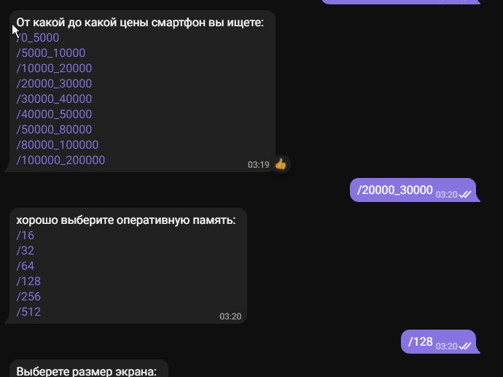

Рис. 1. Пример ввода команд.

После бот выдает пользователю список смартфонов которые ему могут подойти. Пользователь может ознакомиться с описанием смартфона.(Рис 2).

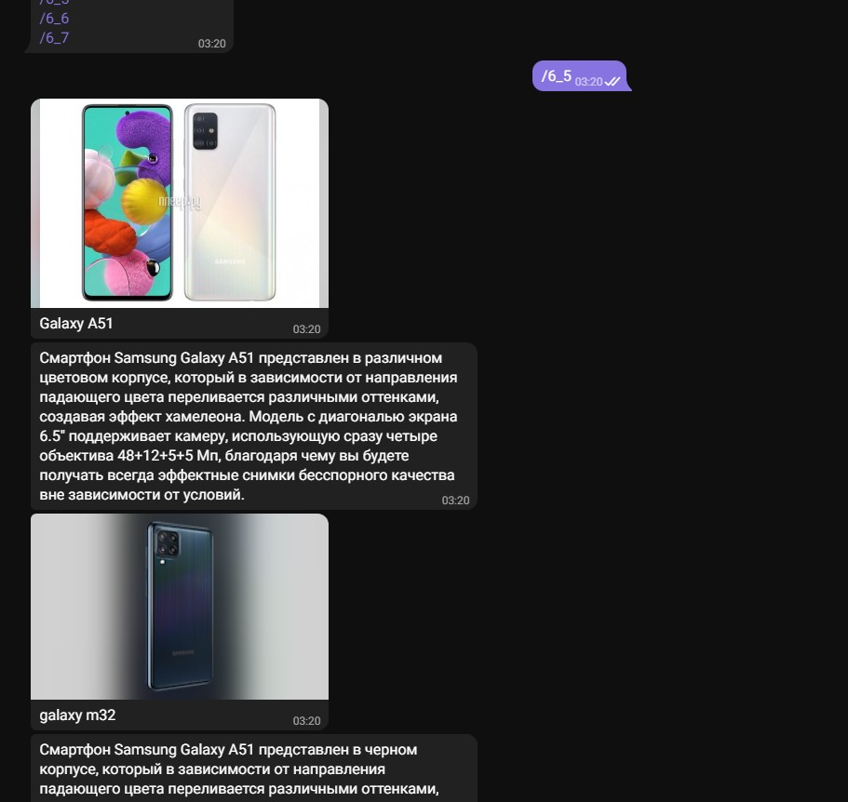

Рис. 2. Пример отображения смартфонов

## Результаты тестирования и реальное применение

Бот уже был протестирован на работоспособность. (рис. 7). В результате бот выдаёт список смартфонов с краткой информацией об устройствах, которые подойдут пользователю.

## Итоги и перспективы

В итоге, в проекте было реализовано:

* Создание Telegram бота.
* Разработана логика работы.
* Разработана база данных с описанием каждого смартфона.

Данный бот пригодиться людям не сильно разбирающимся в моделях смартфонов. В данном приложении реализованы основные функции. Уже это позволяет облегчить пользователю поиск смартфона.

Потребителями данного программного продукта являются любой человек.

При выполнении работы была проанализирована проблема создания списка. Были написаны алгоритмы по которым пользователь получает результат.

Следующими направлениями разработки могут быть:

1. автоматическое заполнение данных о новых смартфонах.
2. Добавить больше функций.

## Список литературы

1. [Электронный ресурс] Руководство по языку программирования Python Дата обновления 05.02.2022. URL: https://metanit.com/python/tutorial/
2. [Учебник] Джейми Чан. Серия: Библиотека программиста. Python. Быстрый старт. Изд-во Питер. 2021.
3. [Учебник] Шихи Д. Серия: Структуры данных в Python. Начальный курс. Изд-во ДМК-Пресс. 2021.
4. [Электронный ресурс] Язык программирования Python 3 для начинающих и чайников] URL: <https://pythonworld.ru/>
5. [Электронный ресурс] Руководство по pyTelegramBotAPI Дата обновления 01.02.2022. URL: https://github.com/eternnoir/pyTelegramBotAPI
6. [Электронный ресурс] Официальная документация по созданию ботов Telegram Дата обновления 01.02.2022. URL: https://core.telegram.org/bots/api